Exercice 1
On considère la base de données BD_AIR_FRANCE suivante :
- PILOTE (NUMPIL, NOMPIL, VILLE, SALAIRE)
- AVION (NUMAV, NOMAV, CAPACITE, VILLE)
- VOL (NUMVOL, #NUMPIL, #NUMAV, VILLE_DEP, VILLE_ARR, H_DEP, H_ARR)

Donnez la liste des avions dont la capacité est supérieure à 350 passagers.

Quels sont les numéros et noms des avions localisés à Marrakech ?

Quels sont les numéros des pilotes en service et les villes de départ de leurs vols ?

Donnez toutes les informations sur les pilotes de la compagnie

Quel est le nom des pilotes domiciliés à Paris dont le salaire est supérieur à 5000 euros ?

Quels sont les avions (numéro et nom) localisés à Marrakech ou dont la capacité est inférieure à 350 passagers ?

Quels sont les numéros des pilotes qui ne sont pas en service ?

Donnez le numéro des vols effectués au départ de Marrakech par des pilotes de Meknès ?

Quels sont les vols effectués par un avion qui n’est pas localisé à Marrakech ?

Quelles sont les villes desservies à partir de la ville d’arrivée d’un vol au départ de Lille ?

Exercice 2
Soit le schéma relationnel suivant :
- Departement (NomD, N_Dep, Directeur)
- Employe (Matricule, Nom, Prénom, DateNaissance, Adresse, Salaire, #N_dep, superieur)
- Projet (NomP, N_pro, Lieu, #N_Dep)
- Travaille (#Matricule, #N_Proj, Heures)
L’attribut supérieur dans la relation Employe contient le matricule du supérieur direct de l’employé. Chaque employé appartient à un département et travaille sur zéro, un ou plusieurs projets. Chaque projet est rattaché à un département qui peut être différent de celui des employés travaillant sur ce projet.

Date de naissance et l’adresse de Taha Lamharchi

Nom et adresse des employés qui travaillent au département de recherche

Nom et Prénom des employés dont le supérieur est Taha Lamharchi

Nom des employés qui travaillent plus de 10heures sur un projet à Paris

Nom et prénom des employés qui ne travaillent sur aucun projet

Numéro des projets qui ont au moins un participant de chaque département.

Nom des employés qui ne travaillent pas sur un projet à Paris

Exercice 3
Soit le schéma relationnel suivant qui représente la base de données d’une agence de voyage en ligne.
- CLIENT (NumCli, Nom, Prénom, e-mail, NumCB )
- VOYAGE (CodeVoyage, Destination, Durée, Prix )
- RESERVATION (#NumCli, #CodeVoyage, DateRes )

Nom, prénom et e-mail des clients ayant une réservation en cours

Nom, prénom et e-mail des clients n’ayant aucune réservation en cours

Destination et liste des clients ayant réservés pour un voyage de plus de 10 jours et coûtant moins de 1000 euros.

Exercice 4
La société X utilise le logiciel de gestion de base de données Access pour gérer ses clients et ses représentants. Voici la liste des tables crées dans Access :
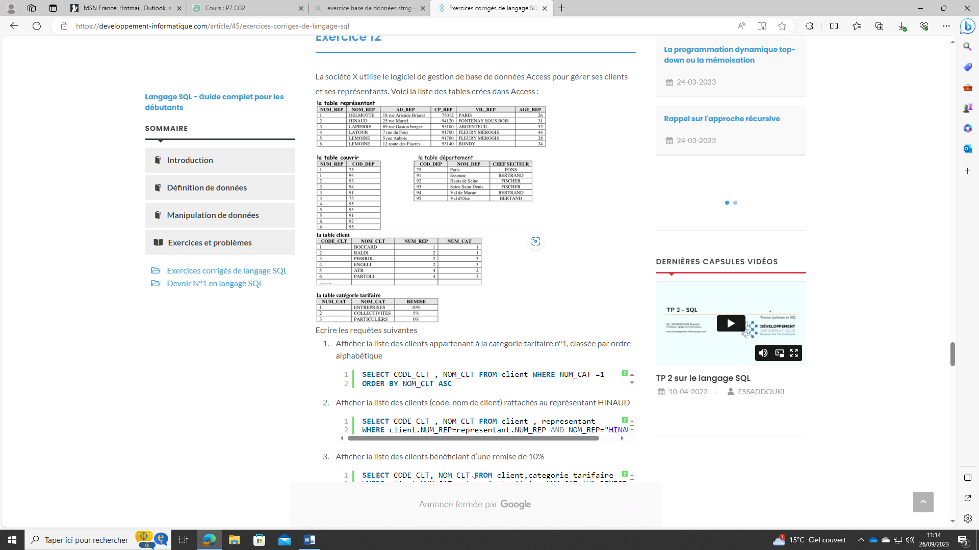

Afficher la liste des clients appartenant à la catégorie tarifaire n°1, classée par ordre alphabétique

Afficher la liste des clients (code, nom de client) rattachés au représentant HINAUD

Afficher la liste des clients bénéficiant d’une remise de 10%

Afficher la liste des départements (code, nom, chef de secteur)

Afficher la liste des chefs de secteur

